ГБОУ гимназия №1505

Реферат

Искусственные
нейронные сети.
Федорова Маргарита
Научный руководитель:
Ветюков Д.А.

Москва 2018 г.

Содержание
Введение…………………………………………………………………...............3
Глава 1. Параллели из биологии………………....………………..…………….4
Параграф 1. Строение биологической нейронной сети………..………….4
Глава 2. Искуственные нейронные сети………………………..……………….5
Параграф 1. История искусственной нейронной сети…………………....5
Параграф 2. Схема простейшей искусственной нейросети……………...6
Параграф 3.Обучение нейронной сети…………….........……………...…9
Глава 3. Перцептрон………………………………………………..…………....10
Параграф 1. Общие сведения.........................................………………....10
Параграф 2. Принцип работы..............................................……………...12
Параграф 3. Нерешенные проблемы..............................……………...…13
Заключение…………………………………………………………...…………. 14
Список источников.…………………………………………………………..….16

Введение
В последние десятилетия в мире бурно развивается новая прикладная область математики, специализирующаяся на искусственных нейронных сетях. Актуальность исследований в этом направлении подтверждается массой различных применений нейросетей. С помощью них можно, например, предсказывать показатели биржевого рынка, выполнять распознавание оптических или звуковых сигналов, создавать самообучающиеся системы, способные управлять автомашиной при парковке или синтезировать речь по тексту. В то время как на западе применение НС уже достаточно обширно, у нас это еще в некоторой степени экзотика – российские фирмы, использующие НС в практических целях, наперечет.
Широкий круг задач, решаемый нейронными сетями, не позволяет в настоящее время создавать универсальные, мощные сети, вынуждая разрабатывать специализированные сети, функционирующие по различным алгоритмам. Тем не менее, тенденции развития нейросетей растут с каждым годом.
Цель моей работы – разбор базовых понятий, связанных с изучением нейронных сетей, а также их устройством. Также, важной задачей моего реферата будет разобраться в обучении нейронной сети, а конкретно – перцептрона.
Объект – перцептрон
Предмет – принципы работы и обучение перцептрона
Задачи реферата:
- Изучить теорию искусственных нейронных сетей
- Изучить принцип обучения нейронных сетей;
- Отобрать информацию о нейронных сетях, необходимую для понимания работы перцептрона.
Глава 1
Параграф 1 Строение биологической нейронной сети.
Искусственные нейронные сети были созданы по образу и подобию биологических нейронных сетей. Так что такие нейронная сеть? Как она устроена?
Биологическая нейронная сеть – это структура нервной системы человека, состоящая из нейронов, соединенных между собой своеобразными отростками, способными передавать сигнал.
Рассмотрим строение нейрона более подробно. Нейрон состоит из тела нейрона, дендритов, аксона и синапсов. Сигнал поступает на дендрит нейрона, который пройдя тело нейрона, если сигнал достаточно сильный, переходит на аксон. Аксон является связующей частей двух нейронов. Также на картинки мы можем видеть синапсы, которые влияют на силу сигнала, т.е. изменяет его в какое-то количество раз. А если вес всех сигналов превосходит порог реакции нейрона, то следующий нейрон передает импульс дальше.
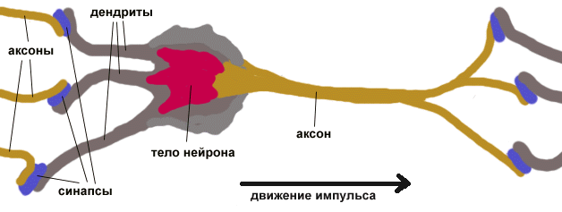
Соединение множества таких нейронов, действующих друг на друга, и называют нейронной сетью.
Глава 2
Параграф 1 Искусственная нейронная сеть.
Термин «нейронная сеть» появился в середине XX века. Первые работы, в
которых были получены основные результаты в данном направлении, были
проделаны Мак-Каллоком и Питтсом. В 1943 году ими была разработана
компьютерная модель нейронной сети на основе математических алгоритмов
и теории деятельности головного мозга. Они выдвинули предположение, что
нейроны можно упрощённо рассматривать как устройства, оперирующие
двоичными числами, и назвали эту модель «пороговой логикой». Подобно
своему биологическому прототипу нейроны Мак-Каллока–Питтса были
способны обучаться путём подстройки параметров, описывающих
синаптическую проводимость. Исследователи предложили конструкцию сети
из электронных нейронов и показали, что подобная сеть может выполнять
практически любые вообразимые числовые или логические операции. Мак-
Каллок и Питтс предположили, что такая сеть в состоянии также обучаться,
распознавать образы, обобщать, т. е. обладает всеми чертами интеллекта.

Данная модель заложила основы двух различных подходов исследований
нейронных сетей. Один подход был ориентирован собственно на изучение
биологических процессов в головном мозге, другой – на применение
нейронных сетей как метода искусственного интеллекта для решения
различных прикладных задач.

Следующей вехой было изобретение Розенблаттом в 1957 году перцептрона. Его работа также будет разбираться в данном реферате.

Параграф 2. Схема простейшей искусственной нейронной сети
Самая малая единица нейронной сети – нейрон. Самая простейшая модель технического нейрона – это простой персептрон, с которым мы и будем дальше работать.
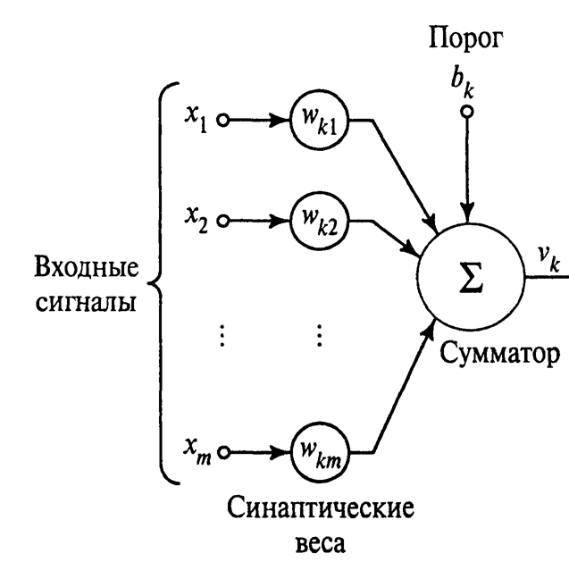
Рис.2. Простой персептрон или нейрон МакКаллока-Питса.
Достаточно просто представить этот нейрон, имея понятие об устройстве нейрона биологической сети. На нейрон поступает совокупность каких-то сигналов, и, если их сумма больше порогового элемента, то сигнал проходит дальше. Рис.3. Схематичное изображение нейронной сети
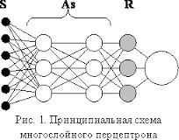
Рассмотрим простой пример.
Задача: определить, какая линия изображена на поле 2 на 2. Это горизонтальная или вертикальная линия? (для удобства объяснения мы не берем возможность рисования не линий) Представим все это в виде схемы.
2
2
2
2
1
^{горизонтальная}
1
^{вертикальная}
Рис.4. Схема нейронной сети к задаче 1

У нас есть входные нейроны, т.е. сенсоры (каждый нейрон обозначен отдельной клеточкой в таблице и выделен жирным). Далее идут сумматоры – нейроны, которые собирают и неким образом систематизируют полученные сенсорами данные.
И, наконец, реакторы, т.е. выходные нейроны, по возбуждению которых мы и поймем, какая это фигура
Желтая область – это и есть сенсорные нейроны, на которой, цифрами «1» вы «рисуете» линии. С входных нейронов сигнал идет на сумматоры. У каждого сумматора есть свой собственный порог, т.е. если на него поступает количество сигналов, меньшее его порога, то нейрон не возбуждается. В нашем случае порог – 2, т.к. мы считаем линией даже две заполненные подряд клеточки (сигнал с каждого входного нейрона имеет вес – один). И далее с сумматором сигнал поступает на выходные нейроны, по возбуждению или не возбуждению которых мы и узнаем решение задачи.
Также для регулирования нейронной сети используют такое понятие, как вес нейрона. Т.е. каждый нейрон передает не единицу сигнала, а какое-то определенное число сигнала, которое определяет его значимость. Принято выбирать вес по модулю от нуля до одного (почему по модулю, мы расскажем чуть позже). Для того, чтобы понять физический смысл веса нейрона рассмотрим такой пример. Рис.5. Схема нейронной сети к задаче 2
с
ч
б
к
ж
1
1
1
1
1
1
Веса

Задача: Мы моделируем процессы мозговой деятельности девочки. Катя хочет купить цветное платье. Ее любимый цвет синий, поэтому, если в платье будет синий цвет, то она его точно купит. И, если в платье будут три из четырех цветов: черного, белого, красного и желтого, то она тоже купит это платье. Во всех остальных случаях, она его не купит.
Очевидно, что значимость синего цвета решающая, поэтому вес этого нейрона будет максимальный, т.е. 1. Тогда порог выходного нейрона, который будет определять, купит Катя платье или нет, тоже должен быть равен единице. Что тогда делать с остальными условиями? Ведь, если остальным цветам тоже дать вес единицу, то Катя должна купить это платье, а это не так. В этом случае нам надо уменьшать вес всех нейронов, кроме синего до того момента, пока сумма трех весов не будет равно пороговому значению. В нашем случае веса нейронов четырех цветов должны быть равны 0,4. Нам не обязательно уменьшать значения до 0,(3), т.к. для прохождения сигнала нам достаточно, чтобы суммарный сигнал был равен или больше порогового значения.
Конечно же, нейронные сети изначально были придуманы и разработаны не для решения таких простых задач, как мы решаем в данном параграфе.
Нейронная сеть является своеобразным анализатором.
Она состоит из огромного количества входных нейронов и суммарных нейронов, но ни один из них не имеет непосредственного и глобального значения на рефлектор.
Например, вы впервые видите человека, вы запоминаете его лицо в данный момент: он улыбается. Но увидев этого человека грустным, вы все равно его узнаете, т.к. то, что его уголки губ опущены, не является единственным признаком, влияющим на выходной нейрон. Из этого можно сделать вывод, что нейронная сеть толерантна к ошибкам. Это одно из важнейших свойств нейронной сети. В частности, и из-за этого люди стремятся создавать искусственные нейронные сети.

Параграф 3. Обучение нейронной сети
Но как программировать нейронные сети с таким количеством нейронных связей? Тогда нам на помощь приходит другая особенность нейронной сети - это умение обучаться. Основной принцип обучения – это метод обратной связи. Когда после решения нейронной сети какой-либо задачи, сети предоставляется правильное решение. К сожалению, не существует универсальной системы обучения: для каждого типа нейронной сети требуется свой индивидуальный принцип. К сожалению, я не смогу разобраться во всех типах обучения всех типов нейронных сетей, поэтому предлагаю углубиться в отдельный вид нейронной сети с его индивидуальным методом обучения.

Глава 3 Перцептрон
В предыдущей главе мы разбирали обобщенное строение и свойства нейронной сети, ориентируясь на необходимость понимания принципов работы перцептрона.
Параграф 1. Общие сведения
Перцептрон —математическая или компьютерная модель восприятия информации мозгом (кибернетическая модель мозга), предложенная Фрэнком Розенблаттом в 1957 году. Главной ее задача было распознание одного предмета от другого.
Итак, давайте разберемся в работе перцептрона.
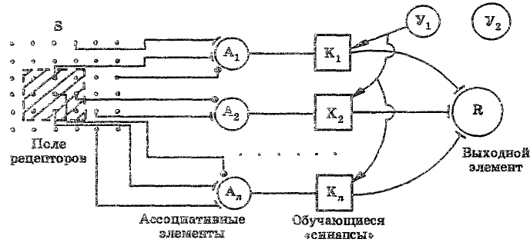
Рис.7. Перцептрон
Вы видите картинку, на которой схематично изображен перцептрон.
Как вы можете заметить, здесь есть привычные нам входные нейроны -
- рецепторы, сумматоры (А-элементы) и выходной нейрон. Элементы К
являются лишь обозначением веса нейрона.
Элемент У обозначает внешнее воздействие на вес нейрона. Это
необходимо для корректировки значения веса нейрона. Но очевидно, что
настраивать все веса вручную просто невозможно, т.к. в реальной нейронной
сети сумматоров огромное количество. Для решения этой проблемы используют свойств, преданно искусственной нейронной сети от мозга, а именно, умение обучаться. Как это происходит мы рассматриваем в следующем параграфе.
Параграф 2 Обучение перцептрона.
Самый понятный способ обучения перцептрона– это метод коррекции ошибки. Обучение проходит так:
связи между сенсорами и сумматорами выбирают случайно и больше не изменяют; веса устанавливают равными нулю. Далее нейронной сети предлагают входные данные. Например, ему показывают кошечку. Рефлектор возбудился, и это желаемы результат. Тогда, мы увеличиваем все веса нейронов, которые также возбудились. Далее мы показываем нейронной сети собачку: рефлектор опять возбудился, но это неправильный ответ. Тогда мы уменьшаем веса всех нейронов, возбудившихся при показе собачки. На рис.7. наглядно представлены связи, на которые действует обучение. Таким образом мы показываем нейронной сети такое количество примеров, чтобы максимально точно откомпилировать сеть. В данной ситуации, мы являемся учителями нейронной сети. Мы предлагаем ему пару, состоящую из входных данных и ожидаемого выходного результата.
Параграф 3. Нерешенные проблемы
В процессе проб создания и обучения такой нейронной сети был встречен ряд проблем. Во-первых, при такой архитектуре нейронной сети вполне возможно полный ее «брак», т.е. не факт, что выбранные постоянные связи будут полностью нерабочими. Во-вторых, многие параметры для продуктивной работы перцептрона !выбираются путем проб и ошибок, например, пороги.
Заключение
Искусственная нейронная сеть создана по образу и подобию биологической нейронной системы.
Искусственная нейронная сеть состоит из нейронов (самый простой вид – простой персептрон), соединенных друг с другом и передающих сигнал. Сигнал передается, только если передаваемый ему сигнал по силе больше, чем порог его возбуждения.
Основными преимуществами нейронной сети являются:
- Массовый параллелизм. В нейронной сети при возбуждении нескольких нейронов сразу сигнал идет одновременно. Из-за множества нейронов нейронной сети не нужно ждать выполнения каждой задачи. Обработка информации идет параллельно. Также, нейронная сеть распределяют полученную информацию.
- Нейронная сеть способна к обучению.
Перцептрон —математическая или компьютерная модель восприятия информации мозгом (кибернетическая модель мозга), предложенная Фрэнком Розенблаттом в 1957 году. Главной ее задача было распознание одного предмета от другого.
В данном исследовании было рассмотрено строение искусственного нейрона и нейронной сети, объяснения принципа их работы, обучение нейронных сетей. Все это задачи были осуществлены для определения понятия перцептрона и его обучении.
Список источников:
- Беркинблит М.Б. нейронные сети: Учебное пособие. – М.:МИРОС и ВЗМШ РАО, 1993. – 96 с.: ил. ISBN 5-7084-0026-9
- http://wiki.witology.com/index.php/Искусственная_нейронная_сеть
- http://arch.cs.msu.su/Text/Chapter_02.pdf
- И. В. Заенцев Нейронные сети: основные модели Учебное пособие к курсу "Нейронные сети" для студентов 5 курса магистратуры к. электроники физического ф*та Воронежского Государственного университета
- Тарков М.С. Т19 Нейрокомпьютерные системы: Учебное пособие / М.С.Тарков. – М.: Интернет-Университет Информационных технологий; БИНОМ. Лаборатория знаний, 2006. – 142 с.: ил., табл. – (Серия «Основы информационных технологий»)

